# Proyecto Final Electrónica 2

## Bryan Esteban Giraldo Sánchez

### Docente: Andrés Gamboa

#### Escuela Tecnológica Instituto Técnico Central

##### Electrónica II

###### Bogotá D.C 2018

# Proyecto General

## Descripción del proyecto

### Sistema de control inalámbrico de una palanquera usando Arduino.

El sistema de control consiste en una aplicación web que al ingresar a una IP permita activar un servo motor para permitir el acceso a un parqueadero por medio de una palanquera. Dicha palanquera permanecerá arriba mientras que reciba información de un sensor de obstáculos, una vez no tenga información cerrará la palanquera pasados 15 segundos de recibir los datos.

Video explicativo: <https://www.youtube.com/watch?v=XZZfz8fXO7E>

## Recursos requeridos

### REcursos intangibles

* IDE Arduino
* Librería Teleduino
* Navegador Web

### Recursos tangibles

* Arduino Uno
* Ethernet Shield
* Servo motor
* Cable Ethernet
* Dispositivo con acceso a red (WiFi o cableada)
* Sensor Obstáculos IR
* Protoboard

## Diagrama de procesos

### Proceso #1

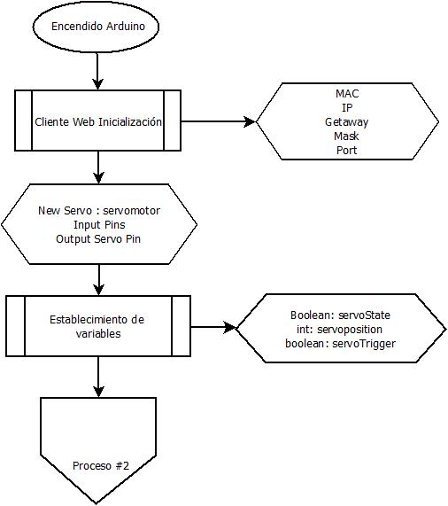

### Proceso #2

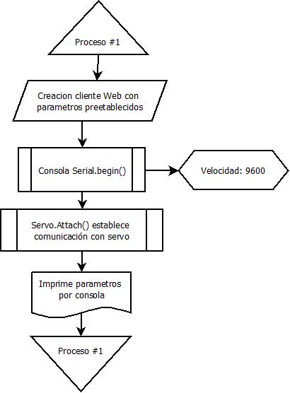

### Proceso #3

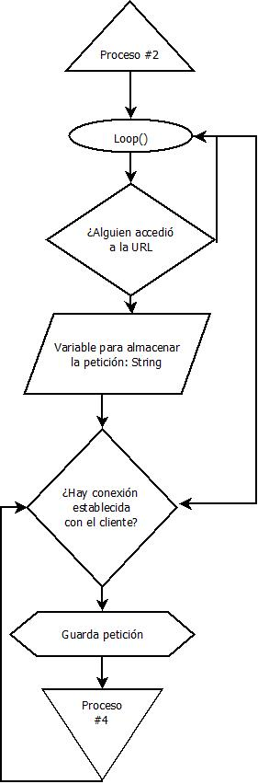

### Proceso #4

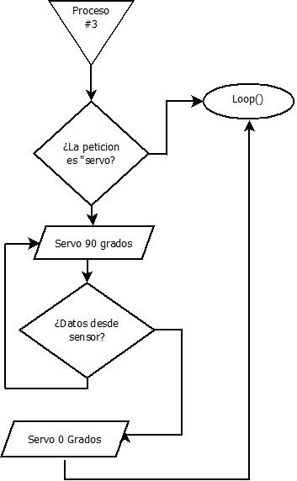

## Explicaciones de procesos

### Proceso #1: Set de varibles

Lo primero que realiza el Arduino es establecer sus variables y constantes.

Las variables son:

* Cliente web
  + MAC
  + IP
  + Getaway
  + Mask
  + Port
* Objeto del tipo servo llamado Servomotor
* Pines de lectura de datos (para los detectores de obstáculos)
* Pin del servo
* Variables:
  + Estado servo tipo boolean
  + Posición servo tipo int
  + Estado obstáculos tipo boolean

Continua a proceso #2

### Proceso #2 setup del arduino

Arduino crea el cliente web con los parámetros establecidos previamente (MAC, IP, etc.)

Inicia el servidor Web

Inicia la consola serial

Indica que usará el pin del servo en la función attach()

Informa los parámetros por consola serial

Continua a proceso #3

### proceso #3 web client

Cuando un usuario accede a la URL inmediatamente Arduino crea el cliente

Si dicha comunicación existe crea una variable de texto para almacenar la petición del usuario

Mientras que el usuario permanezca en el cliente almacena la petición que envíe

Llamada al proceso de accionamiento del servo (Proceso #4)

Una vez la conexión finalice arrojara informe por consola serial

### Proceso #4 accionamiento

Si la petición contiene el parámetro “servo” procede a activarlo

Los sensores se activan y si existe recepción de información desde cualquiera de los sensores

Arroja por consola que el servo se encuentra accionado y espera 2 segundos para actualizar valores

Si no recibe información y acciona nuevamente el servo para devolverlo a su posición inicial, informa por consola serial